**Pemuda Theme Park**

**PDM (Physical Data Model)** 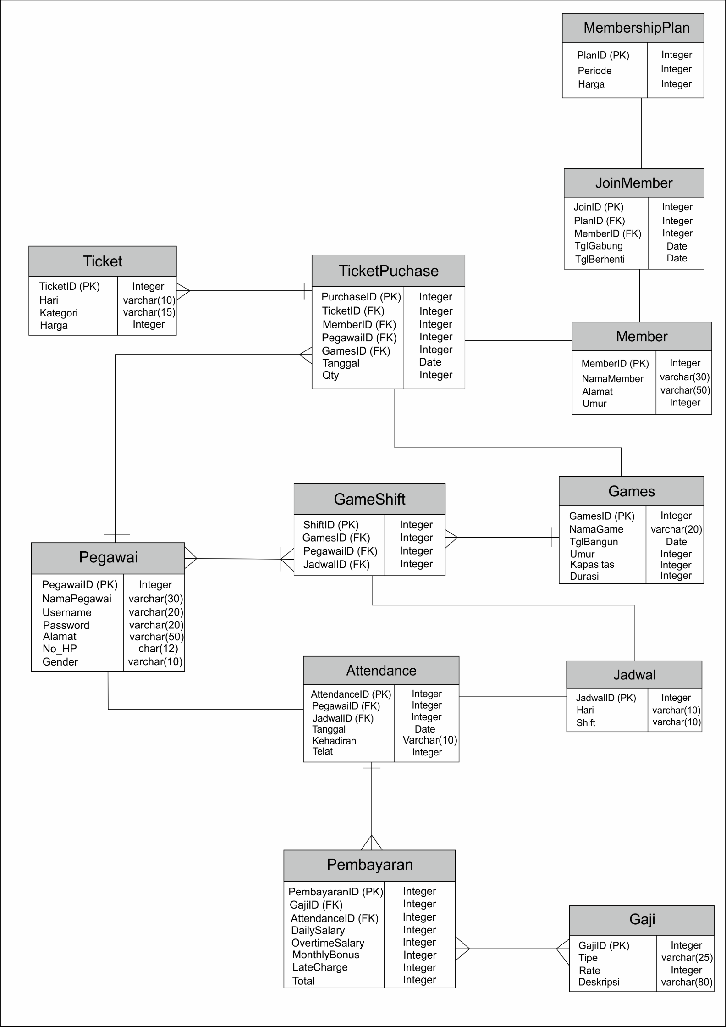

**User Interface Pemuda Theme Park**

1. **Login**

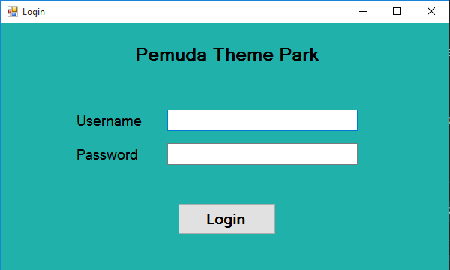

1. **Menu Utama**

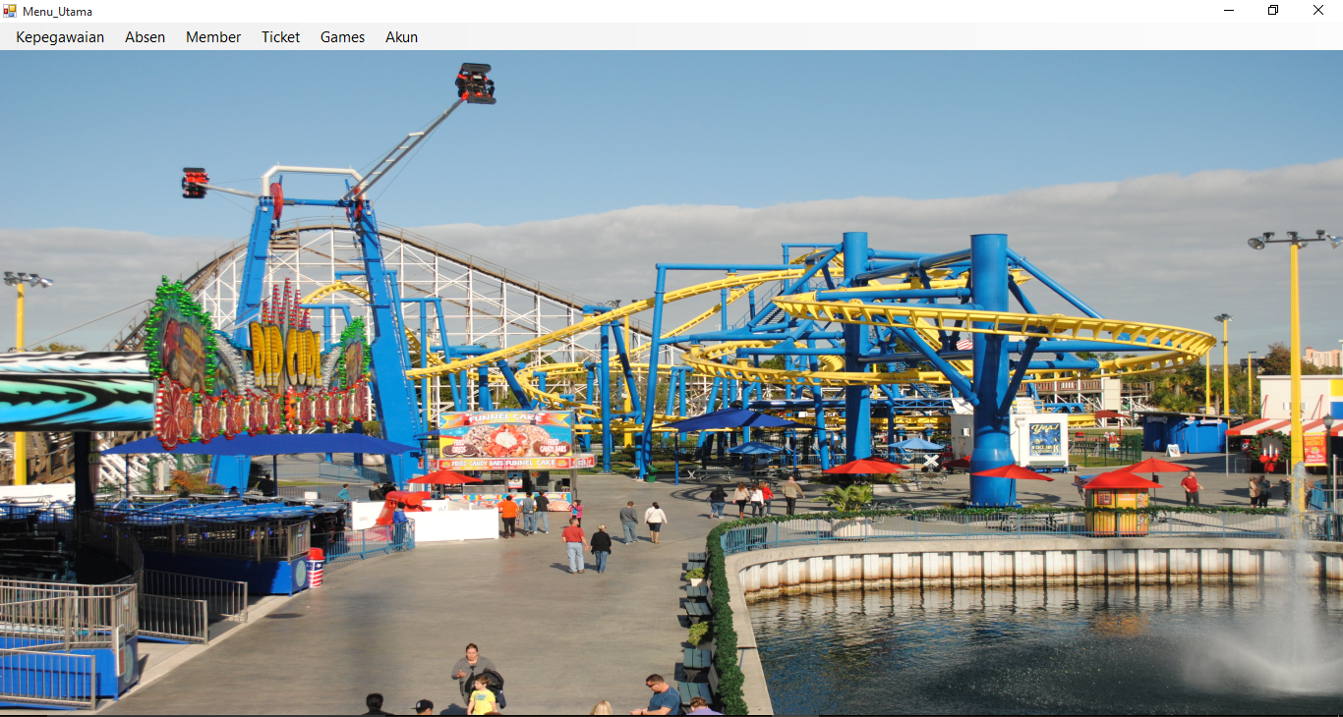

1. **Hak Akses Admin**

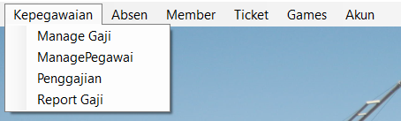

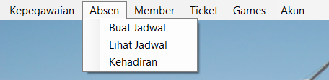

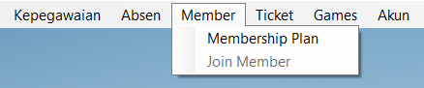

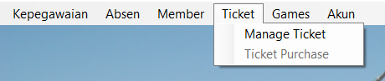

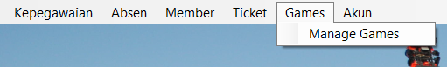

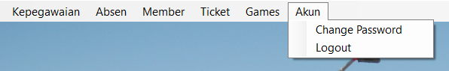

1. **Hak Akses Pegawai**

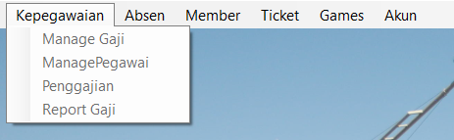

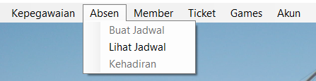

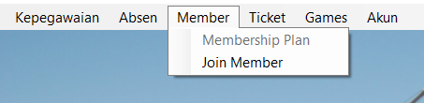

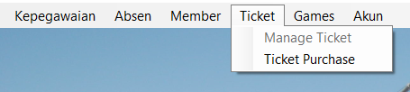

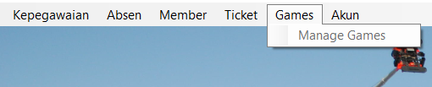

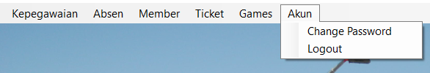

1. **Manage Gaji**

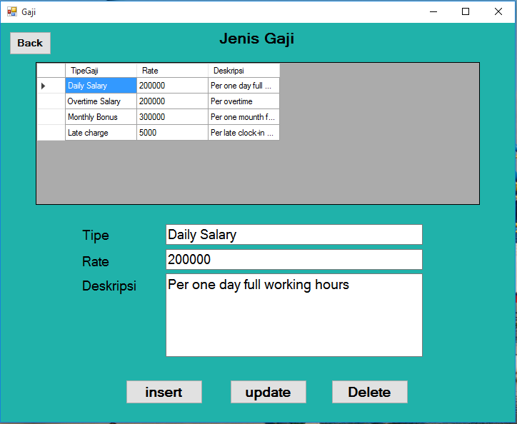

1. **Manage Pegawai**

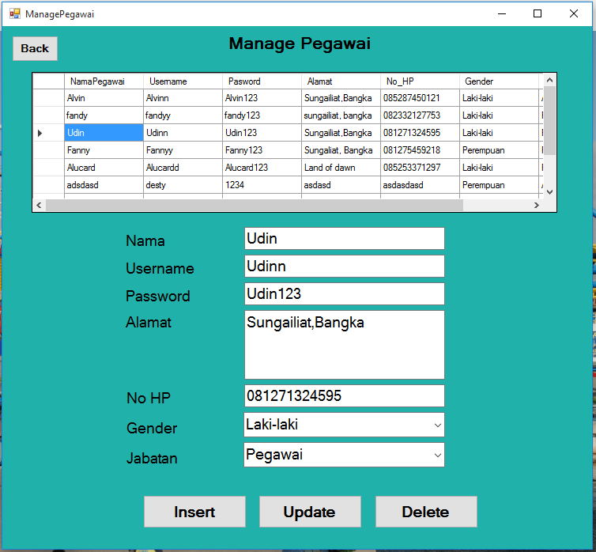

1. **Buat Jadwal**

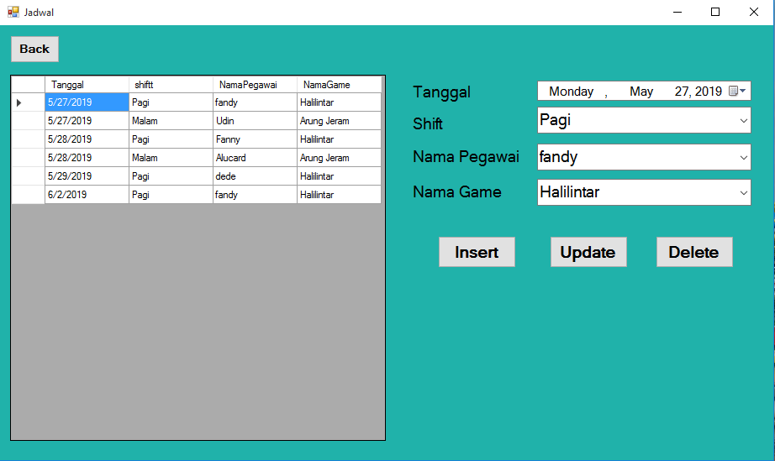

1. **Lihat Jadwal**

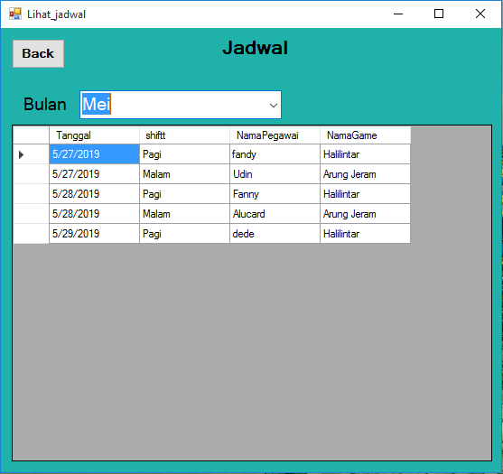

1. **Membership Plan**

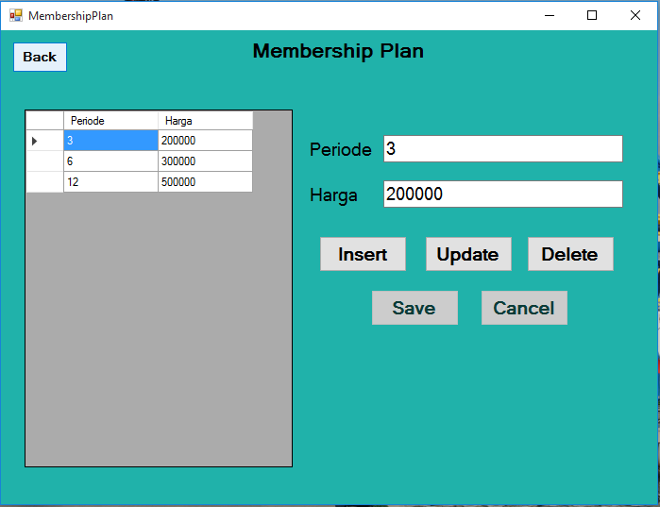

1. **Manage Ticket**

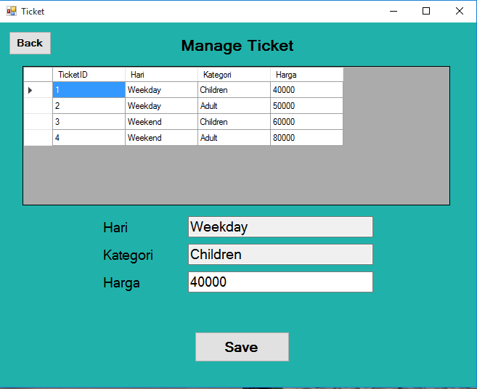

1. **Manage Games**

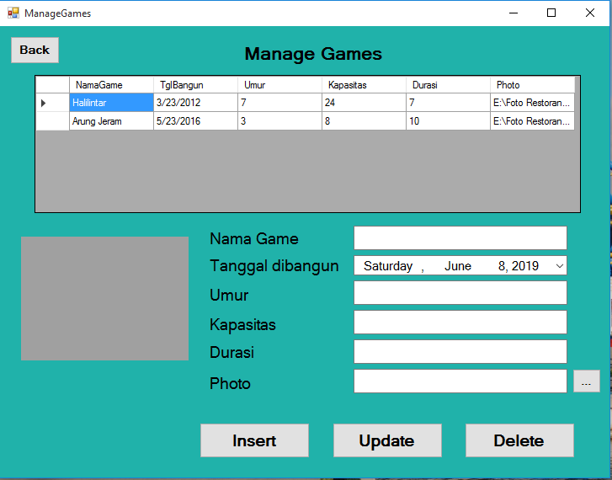

1. **Kehadiran**

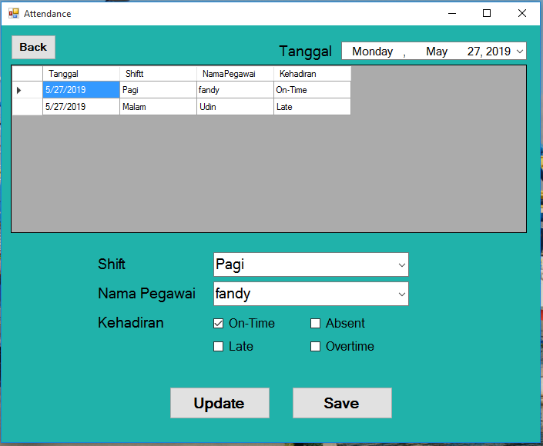

1. **Join Member**

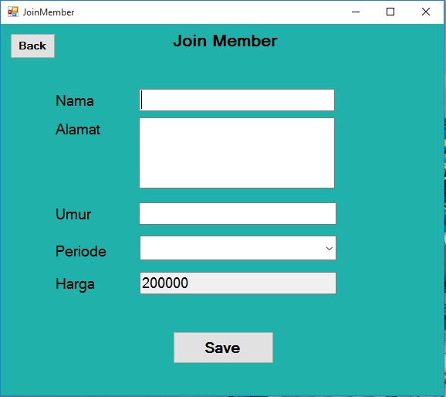

1. **Ticket Purchase**

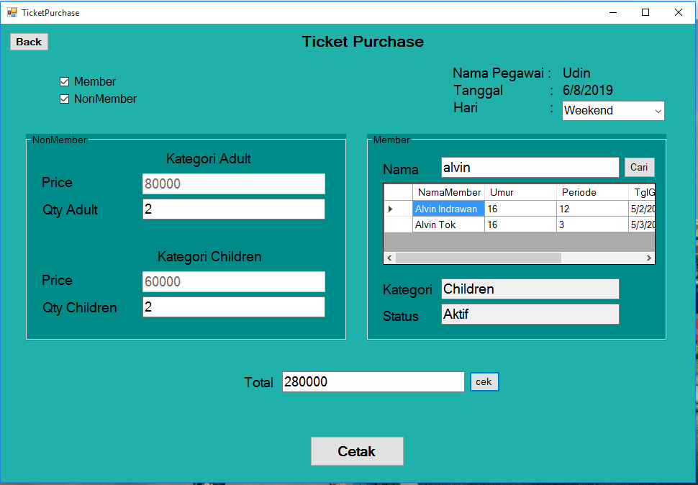

1. **Penggajian**

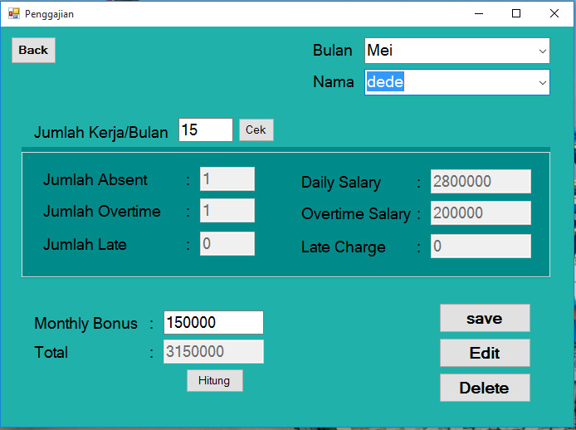

1. **Report**

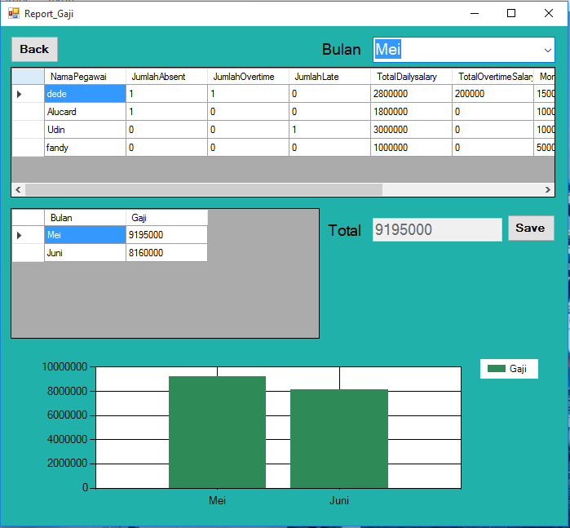

1. **Change Password**

